【新聞稿】台少盟2018兒少權益與媒體識讀問卷調查結果公布
多數人不知道有新聞申訴管道 最需要自律的新聞媒體為【網路媒體】
在三器爆料新聞當道、假新聞或假資訊流竄的今日，媒體閱聽環境勢必對兒童及少年的社會化過程及價值觀造成不容小覷的影響，但身為兒少專業工作者，究竟是如何看待現行媒體亂象與新聞自律的推動及目的事業主管機關的角色的呢？台少盟今（2018）年分別於10/30在臺中、11/13在臺東各舉辦了一場「兒少權益與媒體識讀暨媒體素養桌遊培力工作坊」，藉此提升兒少工作者之媒體識讀及監督媒體的能力，並於工作坊中邀請參與者填寫「兒少權益與媒體識讀網路問卷」，以理解各領域兒少工作者所關心的兒少媒體議題、申訴意見，以及他們對現行的媒體自律機制及政府主管機關的期許與建議。
此次調查共蒐集到33份有效問卷，其中約45%為教師、42%為社工，並有大學生等未來兒少工作者。
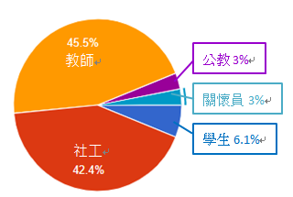
這些兒少專業工作者最關心的兒少議題前三名分別為：兒少閱聽環境（媒體素養、兒少隱私）佔81.8%、兒少安全與健康（毒品、菸酒、交通、醫療及其身心發展）佔51.5%、兒少受教權益（教育制度、課綱、學貸）佔63.6%及同樣佔63.6%的兒少權益與法令保障，顯見兒少的閱聽權益與環境是相對重要且受到重視的。
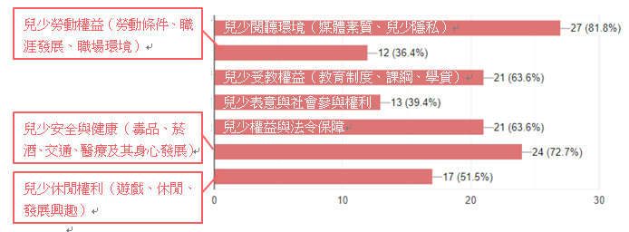

此外，他們首要關心的兒少「媒體」議題，則以「過度血腥、暴力與裸露的文字、動畫、照片或影片」居第一位，佔了45.5%；另外「兒少個資及隱私遭曝光、侵害」亦佔有27.3%，可見現今新聞報導仍以「過度血腥、暴力與裸露的文字、動畫、照片或影片」、「兒少個資及隱私遭曝光、侵害」為主要問題。
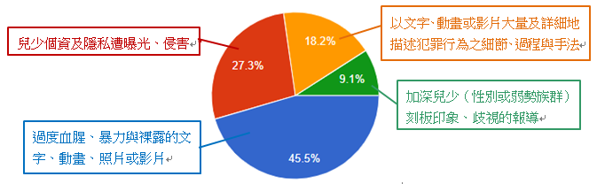
在次要關心的部分，則由「以文字、動畫或影片大量及詳細地描述犯罪行為之細節、過程與手法」及「加深兒少（性別或弱勢族群）刻板印象、歧視的報導」同佔30.3%之高票，揭示了兒少專業工作者對於新聞會如何影響兒少身心發展之擔心。
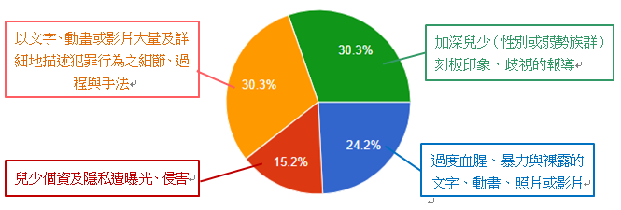
此份問卷亦調查受調者使用新聞報導申訴管道之經驗，結果顯示過半（63.6%）的受測者並不知道任何申訴或檢舉不當新聞的管道，主要原因為：「檢舉管道不易取得」、「宣導不普及」、「除了ncc外，其他管道較少為人知」。
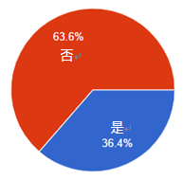

而針對知道且使用過新聞申訴管道的受測者，調查結果顯示，他們最常使用的申訴管道依序為：「國家通訊傳播委員會（NCC）申訴信箱」佔18.20%、「各大新聞台客服專線或新聞自律專區」佔18.20%、「公民團體申訴機制（如台少盟、兒少新聞妙捕手網站、台灣媒體觀察教育金金會、勵馨基金會等）」佔15.20%。不過，近六成的受測者並沒有新聞申訴的經驗。
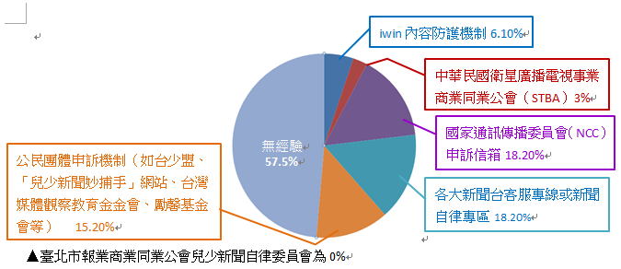
受測者較常申訴的新聞類型為：「性與裸露事件」佔18.2%、「血腥、暴力事件」佔15.2%及「家暴、性騷擾、性侵害」佔12.1%，這些新聞類型也是台少盟長期進行新聞監看時較常申訴的報導。
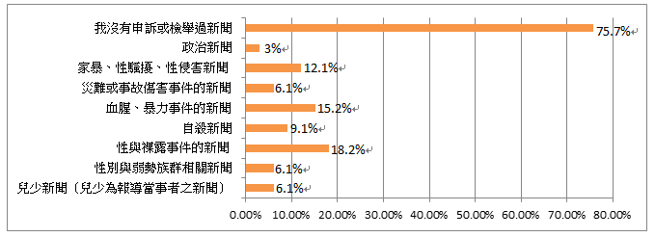
至於受測者過往一年的申訴意見，前三名依序為：「血腥、令人不舒服」佔18.2%、「侵害當事人隱私」佔15.2%及「過度描寫自殺細節或簡化自殺原因」佔9.1%，可見閱聽大眾對於血腥報導可能會造成的身心影響、報導當事人的隱私權益，以及自殺新聞的報導方式皆相當重視，媒體應在相關題材及報導角度上加以斟酌及檢討。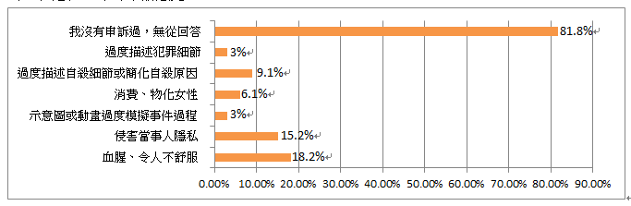
更進一步的調查顯示，受測者在過往一年最常申訴的報導部分，以「照片」佔12.1%為最大宗，「標題」、「動畫」、「內文」皆同佔9.1%，亦不容忽視。
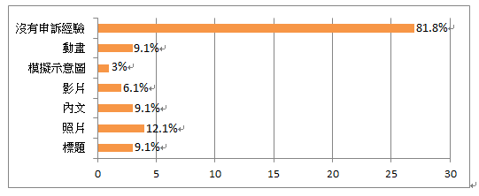
根據問卷結果分析，兒少專業工作者並不認為現行的新聞申訴管道容易獲得，多數人覺得「還好」佔45.5%，亦有不少人認為可近度是「低」的佔39.4%；在申訴管道的友善度或方便度上，有39.4%的受測者認為並不方便，而有33.3%則認為方便，對此這些兒少專業工作者的意見為：「一般人多不知道申訴管道。」「資訊缺乏。」顯見多數人並不知道新聞申訴管道。
而在操作上，他們認為有以下問題：「許多民眾看到不妥的新聞只會在底下留言發表意見，但是許多新聞是應該要透過檢舉、申訴，才能讓他們（媒體）知道自己寫的新聞不妥在哪裡。」「看完文章還需到網站主頁面，無法就該文直接申述。」「操作程序較為麻煩，令人沒有動力。」「不了解的民眾想申訴，但是可能說不出來他不妥的地方，建議再簡單化。」建議各媒體及申訴平臺，應規畫更友善、便利一般閱聽人新聞申訴操作的方式。
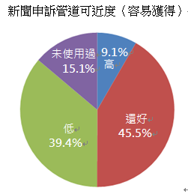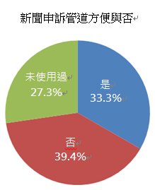
在新聞申訴管道的效用度方面，多數受測者認為效用度「還好，有時候有用、有時候沒用」佔18.2%，而選項「很有效，我的申訴總能獲得回應與處理」則無人問津，實在值得省思。
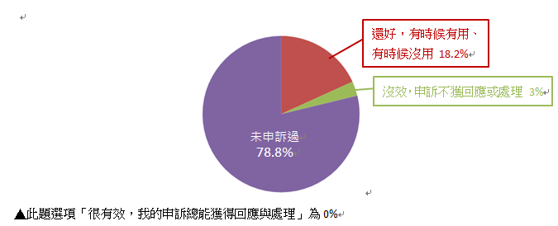
此次問卷我們亦調查兒少專業工作者認為最需要自律的新聞媒體，有過半的受測者認為是「網路媒體」，即網路原生媒體、臉書等社群媒體，最需要自律，佔66.7%；而「電子媒體（無線電視台、有線電視台、公廣集團）」則位居第二，佔27.3%。對此受測者表示：「網路影響大。」「網路使用者大宗。」「網路訊息雜亂，更需要管理。」「隨手轉發，但無確實規範。」「無主管機關處理，網路霸凌嚴重。」「孩子容易觸及到。」「對兒少影響最大。」「兒少經常使用社群媒體。」可見時代變遷之下，網路、電視成為民眾閱聽新聞報導的重要管道，對兒少更是影響甚鉅，不能不慎。
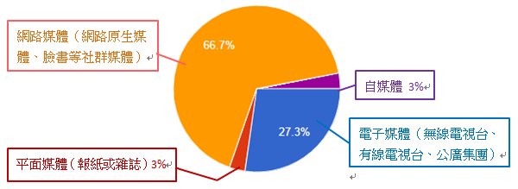
而多數新聞臺與平面媒體擁有自己的新聞自律機制，然而仍舊有一半以上的受測者並不知道，可見的相關自律機制之宣導應該再加強。另外，將近一半的受測者肯定媒體現行的新聞自律機制能有助於改善媒體亂象，期待媒體能持續自律，強化自律機制。
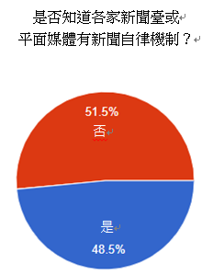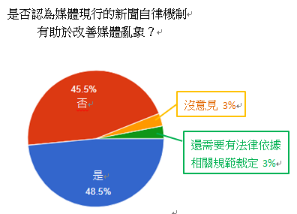
最後，兒少專業工作者亦提出對各媒體自律機制與政府主管機關的期待，主要希望目的事業主管機關可以從法制面入手，督促媒體自律，把關新聞品質、維護民眾的權益。其主要意見如:「需強制執行，斷絕亂源。」「依法行政，確實實施。」「媒體自律要受到政府監督，確實把關，而非只是虛設無約束力的組織。」「政府主管主動出擊，民眾申訴案件與結果，請高調刊登撰寫記者與媒體名稱，讓民眾參考。」「政府主管機關應該與媒體多溝通、協調，非由媒體主導。」「嚴格把關，剔除腥羶色及網路霸凌。」並期許政府能夠「降低不實新聞對社會的影響」。
針對新聞媒體，兒少專業工作者則企盼媒體們可以自主落實職業倫理，加強自律，並報導更多的正向新聞。

